Задание: Оформить текст иллюстрацией. Перечень водных границ представить в виде маркированного списка, как показано в примере.

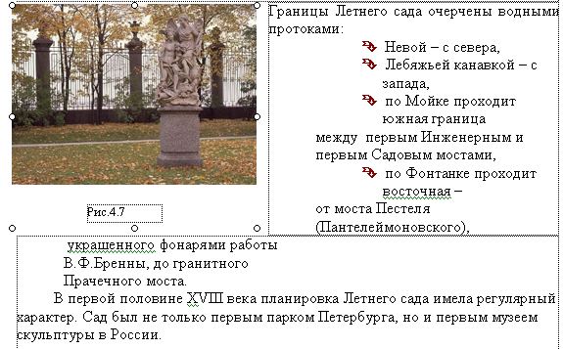

Границы Летнего сада очерчены водными протоками: Невой – с севера, Лебяжьей канавкой – с запада, по Мойке проходит южная граница между первым Инженерным и первым Садовым мостами, по Фонтанке проходит восточная – от моста Пестеля (Пантелеймоновского), украшенного фонарями работы В.Ф.Бренны, до гранитного Прачечного моста.
В первой половине ХVIII века планировка Летнего сада имела регулярный характер. Сад был не только первым парком Петербурга, но и первым музеем скульптуры в России.

